**Câu 1.** Nguyên thủ những nước nào sau đây tham dự Hội nghị Ianta (2/1945)?

A. Anh, Pháp, Mĩ.

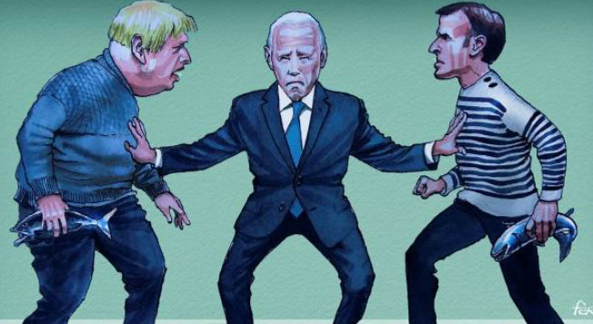

B. Anh, Mĩ, Liên Xô.

C. Anh, Pháp, Đức.

D. Mĩ, Liên Xô, Trung Quốc.

ANSWER: B

**Câu 2.** Một trong những nội dung quan trọng của Hội nghị Ianta là:

A. đàm phán, kí kết các hiệp ước với các nước phát xít bại trận.

B. thỏa thuận việc giải giáp phát xít Nhật ở Đông Dương.

C. thỏa thuận phân chia phạm vi ảnh hưởng ở châu Âu và châu Á.

D. các nước phát xít Đức, Italia kí văn kiện đầu hàng phe Đồng minh.

ANSWER: C

**Câu 3.** Theo quyết định của Hội nghị Ianta (2/1945), khu vực nào dưới đây thuộc phạm vi ảnh hưởng của Liên Xô?

A. Đông Âu

B. Tây Âu

C. Đông Nam Á

D. Tây Đức

ANSWER: A

**Câu 4.** Hội nghị Ianta (2/1945) đã họp ở đâu?

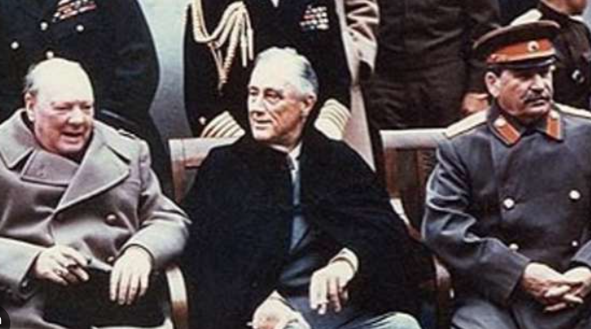

A. Anh

B. Pháp

C. Thụy Sĩ

D. Liên Xô

ANSWER: D

**Câu 5.** Những quyết định của Hội nghị Ianta (2/1945) có ảnh hưởng như thế nào đến tình hình thế giới sau Chiến tranh thế giới thứ hai?

A. Mở đầu cho cuộc Chiến tranh lạnh giữa Mĩ và Liên Xô.

B. Đánh dấu sự hình thành một trật tự thế giới mới sau chiến tranh.

C. Trở thành khuôn khổ của một trật tự thế giới sau chiến tranh.

ANSWER: C

**Câu 6.** Có bao nhiêu quốc gia tham gia sáng lập tổ chức Liên hợp quốc?

A. 35.

B. 48.

C. 50.

ANSWER: C

**Câu 7.** Hiến chương Liên hợp quốc được thông qua tại Hội nghị nào ?

A. Hội nghị Ianta (1945).

B. Hội nghị Xan Phranxixcô (1946).

C. Hội nghị Pốtxđam (1946).

ANSWER: B

**Câu 8.** Cơ quan nào của Liên hợp quốc có sự tham gia của đầy đủ tất cả các thành viên, họp mỗi năm một lần để bàn bạc thảo luận các vấn đề liên quan đến Hiến chương của Liên hợp quốc?

A. Ban thư kí.

B. Hội đồng bảo an.

C. Hội đồng quản thác quốc tế.

ANSWER: D

**Câu 9.** Nguyên tắc nhất trí giữa năm nước lớn trong tổ chức Liên hợp quốc được đề ra vào thời điểm nào ?

A. Tại Hội nghị Tê-hê-ran (1943).

B. Tại Hội nghị Xan Phran-xi-xcô (Tháng 4 - 6/1945).

C. Tại Hội nghị I-an-ta (tháng 2/1945).

ANSWER: B

**Câu 10.** Nguyên thủ của các nước tham gia Hội nghị I-an-ta là

A. Rudơven, Clêmăngxô, Sớcsin.

B. Aixenhao, Xtalin, Clêmăngxô.

C. Aixenhao, Xtalin, Sớcsin.

D. Rudơven, Xtalin, Sớcsin.

ANSWER: D

**Câu 11.** Hội đồng Bảo an Liên hợp quốc có bao nhiêu nước thành viên ?

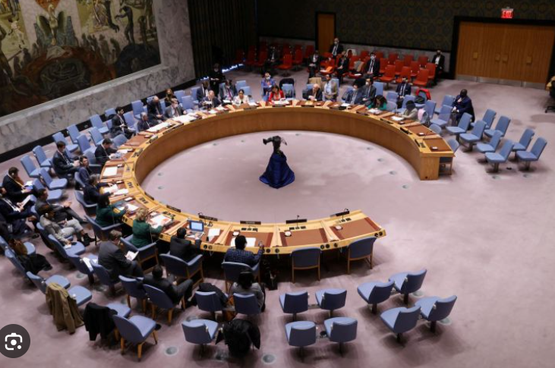

A. 15 thành viên

B. 5 thành viên

C. 20 thành viên

D. 10 thành viên

ANSWER: B

**Câu 12.** Năm 1977, Việt Nam trở thành thành viên thứ mấy của Liên hợp quốc?

A. Thành viên thứ 148.

B. Thành viên thứ 146.

C. Thành viên thứ 149.

D. Thành viên thứ 147.

ANSWER: C

**Câu 13.** Sự tham gia của Liên Xô trong ban thường trực Hội đồng Bảo an Liên hợp quốc đã

A. làm cho xu thế hòa bình trở nên phổ biến sau Chiến tranh thế giới thứ hai.

B. góp phần hạn chế sự thao túng của chủ nghĩa tư bản đối với Liên hợp quốc.

C. khẳng định vai trò tối cao của chủ nghĩa xã hội trong tổ chức Liên hợp quốc.

D. xoa dịu mâu thuẫn giữa khối tư bản chủ nghĩa và xã hội chủ nghĩa.

ANSWER: B

**Câu 14.** Theo quyết định của Hội nghị Ianta, quân đội của những nước nào sẽ làm nhiệm vụ giải giáp chủ nghĩa phát xít tại nước Đức?

A. Anh, Pháp, Liên Xô, Mĩ.

B. Anh, Liên Xô, Trung Quốc, Mĩ.

C. Mĩ, Liên Xô, Canada, Pháp.

D. Mĩ, Pháp, Anh, Canada.

ANSWER: A

**Câu 15.** Sự hình thành nhà nước Cộng hòa Liên bang Đức (9/1949) là :

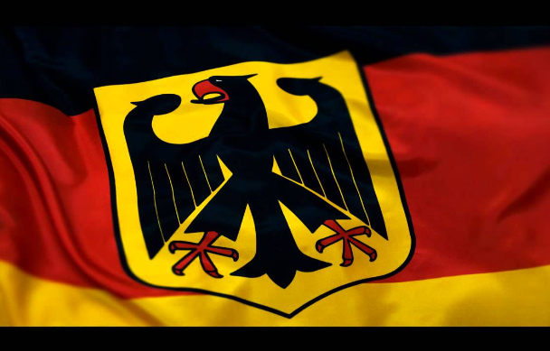

A. kết quả của cuộc đấu tranh vì độc lập, tự do của người dân Đức.

B. sự thoả thuận của Anh, Mĩ, Liên Xô tại Hội nghị I-an-ta.

C. âm mưu của các nước Anh, Pháp, Mĩ nhằm xây dựng một tiền đồn chống chủ nghĩa xã hội ở châu Âu.

D. hậu quả của những chính sách phản động mà chủ nghĩa phát xít đã thi hành ở đất nước này.

ANSWER: C

**Câu 16:** Đặc điểm nổi bật của trật tự thế giới mới được hình thành sau Chiến tranh thế giới thứ hai là gì?

A. Được thiết lập trên cơ sở các nước tư bản thắng trận áp đặt quyền thống trị đối với các nước bại trận.

B. Là trật tự thế giới hoàn toàn do chủ nghĩa tư bản thao túng.

C. Có sự phân tuyến triệt để giữa hai phe: xã hội chủ nghĩa và tư bản chủ nghĩa.

D. Được thiết lập trên cơ sở các nước thắng trận cùng nhau hợp tác để thống trị, bóc lột các nước bại trận và các dân tộc thuộc địa.

ANSWER: C

**Câu 17:** Theo thỏa thuận của Hội nghị Pốtxđam (1945), các nước tham gia giải giáp phát xít Nhật ở Đông Dương là

A. Anh và Pháp.

B. Mĩ và Liên Xô.

C. Trung Hoa Dân quốc và Anh.

D. Trung Hoa Dân quốc và Liên Xô.

ANSWER: C

**Câu 18:** Theo thỏa thuận của Hội nghị Pốtxđam (1945), quân đội nước nào tiến hành giải giáp phát xít Nhật vào phía Nam vĩ tuyến 16 ở Đông Dương?

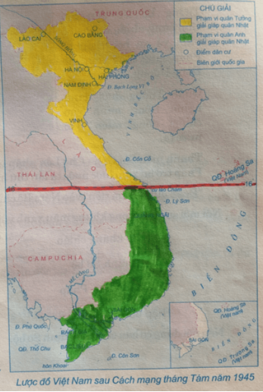

A. Anh

B. Pháp

C. Liên Xô

D. Mĩ

ANSWER: A

**Câu 19:** Theo thỏa thuận của Hội nghị Pốtxđam (1945), quân đội nước nào tiến hành giải giáp phát xít Nhật ở phía Bắc vĩ tuyến 16 ở Đông Dương?

A. Pháp.

B. Trung Hoa Dân quốc.

C. Anh.

D. Mĩ.

ANSWER: B

**Câu 20:** Trật tự thế giới mới được hình thành ngay sau Chiến tranh thế giới thứ hai là

A. trật tự hai cực Ianta.

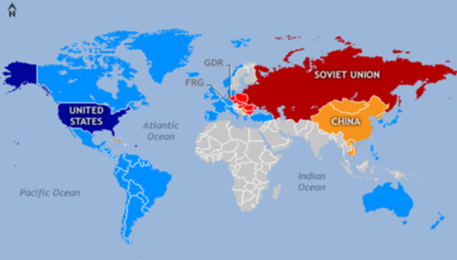

B. trật tự thế giới đơn cực.

C. trật tự thế giới đa cực.

D. trật tự Véc-xai Oa-sinh-tơn.

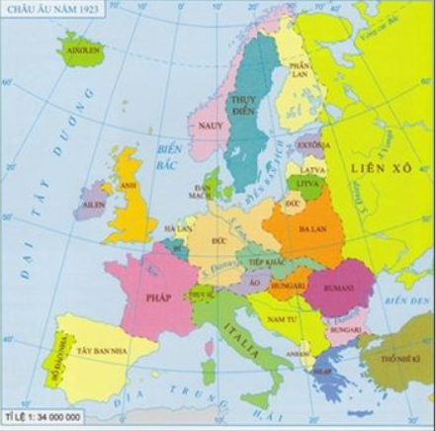

ANSWER: A